408小组







系统设计说明书

1 引言

1.1 项目背景
考研（尤其是计算机学科 408 统考）备考过程中存在三个长期痛点：
• 题库与学情割裂：学生在多个刷题 App 上做题，但错题、收藏、知识点掌握程度没有统一沉淀，无法形成"画像 → 诊断 → 推荐练习"的闭环；
• 择校信息分散：院校招生目录、统考科目、招生计划、复试线散落在 100+ 高校研究生院官网，学生手工比对成本极高；
• AI 回答不可信：通用大模型在专业课问题上经常"幻觉"，给出没有出处的解析，学生无法核对。
本项目据此构建一个面向计算机考研学生的全栈智能备考平台：以 Web 应用为入口，学生在平台内完成注册建档、408 四科刷题、错题/收藏管理、学情画像查看；系统内置 RAG 知识库对专业课问题给出带引用的回答，并通过多 Agent 协作完成"自然语言复合请求 → 意图解析 → 专家检索/计算 → 规则择优 → 可选 LLM 解释"的智能助手；管理员则在后台完成题库录入、审核、停用与院校指标维护。

1.2 术语与缩略语定义
术语/缩略语 | 含义
Agent | 本项目中由 HelloAgents 框架驱动的智能体，承担意图解析与多专家编排
RAG | Retrieval-Augmented Generation，检索增强生成：先检索本地语料，再让 LLM 基于引用回答
BM25 | 经典词项检索算法，本系统默认的离线检索后端
Qdrant | 开源向量数据库，用于中文 Embedding 语义检索
FastEmbed / bge-small-zh-v1.5 | 本地中文 Embedding 模型，将题目/语料编码为 512 维向量
MCP | Model Context Protocol，本项目用于把"知识检索""招生官网链接"封装为独立 stdio 子进程工具
SSE | Server-Sent Events，本系统用于/tasks 对话的流式输出
JWT | JSON Web Token，登录态令牌；Redis 用于注销时的令牌撤销
Snapshot | 题目版本快照，作答落库时把题干/选项/答案/解析整体 JSON 化，题目后续修订不影响历史判分
学情画像 | 由 Java 规则引擎按知识点错误率、样本量计算的结构化学习掌握度，存储于 learning_profile
HelloAgents | 项目锁定版本 0.2.8 的多智能体编排框架，提供对话协调器与六类专家
DeepSeek | 线上启用的 LLM 供应商，主/路由模型均为 deepseek-flash

1.3 参考资料
GB/T 8567-2006《计算机软件文档编制规范》中《系统设计说明书》

2 部署与运行说明

2.1 软硬件环境配置
角色 | 最低配置 | 软件依赖
开发机 | 8 GB 内存 / 20 GB 磁盘 | JDK 17、Python 3.13、Node.js 22、Git
业务数据库 | — | 本机或云数据库
缓存/令牌撤销 | — | REDIS_HOST、REDIS_PORT、REDIS_PASSWORD
Python AI/RAG 服务 | 2 核 4 GB（仅 LLM+词项检索） | FastAPI、uvicorn、hello-agents==0.2.8、openai==1.109.1、FastEmbed/Qdrant
公网服务器 | Ubuntu 22.04（2 核 4 GB） | 上述全部 + Nginx

2.2 系统部署配置说明
① 初始化环境
py -3.13 -m venv .venv
.\.venv\Scripts\python.exe -m pip install -r kaoyan-agent/requirements-dev.txt
.\.venv\Scripts\python.exe scripts\init-env.py # 生成随机内部凭证与JWT密钥到 .env
在 .env 中手工填写 DB_USER、DB_PASSWORD、REDIS_HOST/PORT、LLM_API_KEY、LLM_BASE_URL、LLM_MODEL_MAIN。
② 启动前后端
# 终端 A：Python AI/RAG（8001）
cd kaoyan-agent
..\.venv\Scripts\python.exe -m uvicorn main:create_app --factory --host 127.0.0.1 --port 8001

# 终端 B：Java 业务服务（8080）
.\scripts\start-backend.ps1

# 终端 C：前端（5173）
cd kaoyan-frontend
npm ci; npm run dev

3 系统用例分析

3.1 系统参与者说明
参与者 | 描述
用户 | 主要用户，注册/登录后维护个人档案、刷题、查看学情、与智能助手对话、导出笔记/报告
管理员 | 在后台录入/审核题目、批量导入题库、维护院校招生指标、查看平台运行状态
Java 业务服务 | 系统内部参与者，面向前端提供 RESTful API，面向 Python 提供内部调用
Python AI/RAG 服务 | 系统内部参与者，承担意图解析、RAG 检索、Qdrant 题目语义检索、SSE 流式编排
外部 LLM | 可选参与者，仅在用户授权后对已检索资料做概念解释
对象存储 OSS | 可选基础设施，存储头像等私有文件

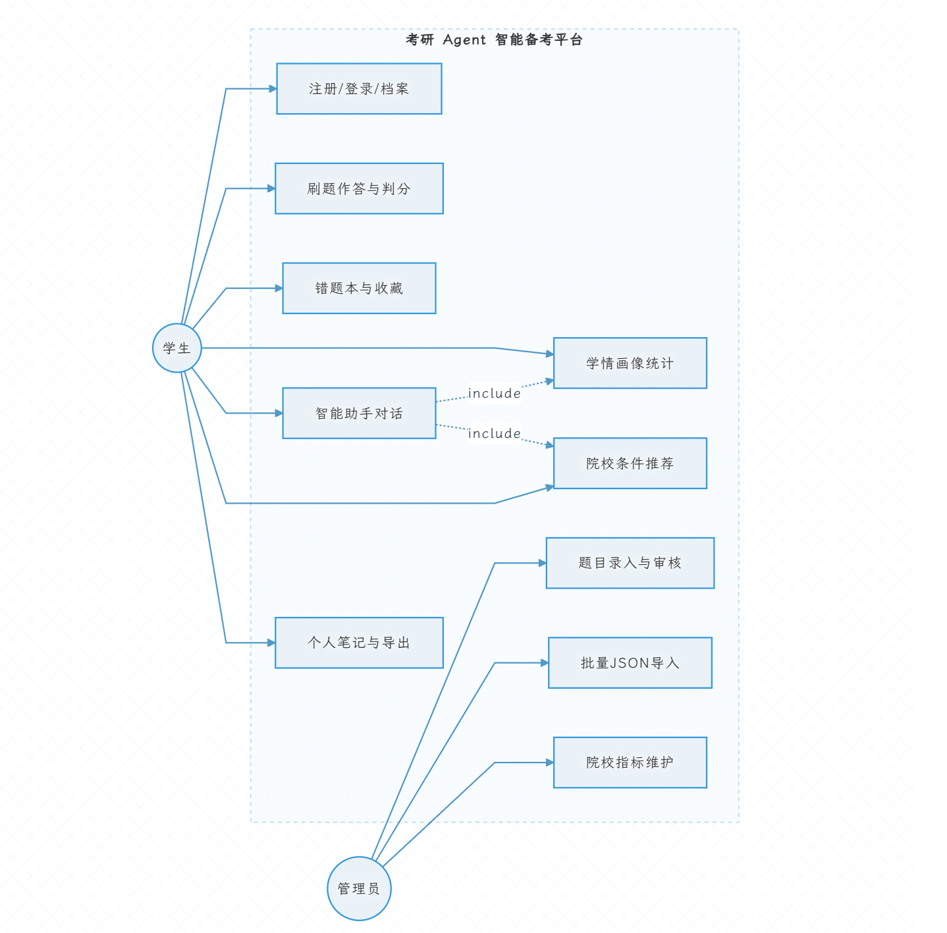
3.2 系统 UML 用例图

3.3 核心用例说明表
用例编号 | 用例名 | 主要参与者 | 前置条件 | 主流程 | 异常分支
UC1 | 注册/登录 | 学生 | 注册开关开启 | 提交用户名/密码 →BCrypt 落库 → 签发 JWT → Redis 记录白名单 | 用户名冲突 409；注册开关关闭时直接拒绝
UC3 | 刷题作答 | 学生 | 已有审核通过题目 | 创建批次 → 逐题抽取（隐藏答案）→ 提交选项 →落库并判分 → 写快照 | 批次缺题返回实际数量；版本过期 409
UC4 | 错题/收藏 | 学生 | 存在作答记录 | 作答判错自动入错题本；可收藏/移出错题 | 操作先预览确认；越权操作拒绝
UC5 | 学情画像 | 学生 | 近 30 天有有效作答 | 按知识点聚合错误率 → 生成 8 个最高错误点 + 样本量 → 前端热力图渲染 | 样本不足时显示提示与独立样本口径
UC6 | 智能助手对话 | 学生 | 已登录，可选 LLM 授权 | 输入自然语言 → Java 转发 Python → Python 输出 plan → SSE 流式返回各阶段结果 → 最后给出可保存动作 | 任一专家失败保留规则结果并附 fallbackReason
UC8 | 院校条件推荐 | 学生 | 已填档案（学硕/专硕、专业） | 按省份/专业代码/学位/年份硬筛 → 规则打分 → 最多 5 个候选，不估录取概率 | 无候选时返回空集并提示缺口
UC12 | 题目审核 | 管理员 | 账号 role=ADMIN | 待审核列表 → 查看详情与来源 → 通过/驳回/停用 | 版本过期返回 409
UC13 | 批量导入 | 管理员 | 1—50 题 JSON 文件 ≤2 MiB | 校验预览 → 逐题查重 → 整批送审 → 失败回滚 | 任一不合格整批不入库

4 总体设计

4.1 系统运行环境
用户在浏览器中通过 HTTPS 协议访问服务，请求统一接入 Nginx，由 Nginx 承担反向代理、静态资源托管以及 SSL 证书解析的工作，根据请求路径分发流量至不同服务模块：

- 前端静态资源：前端项目工程名为kaoyan-frontend，使用npm run build命令打包编译，生成 HTML、JS、CSS 等静态文件，交由 Nginx 直接对外提供访问；
- Java 业务服务：基于 Spring Boot 3.5 框架开发，监听 8080 端口，是系统的业务核心，负责用户管理、刷题判分、学情画像计算等逻辑，直接读写 MySQL 存储业务数据、Redis 实现令牌校验与数据缓存；
- Python AI/RAG 服务：基于 FastAPI 搭建，监听 8001 端口，负责向量检索、大模型调用、学情分析推理。为实现数据隔离，该服务不直接连接业务数据库，仅接收 Java 服务传递过来、完成判分且附带题目快照的用户上下文，处理后将结果回传给 Java 服务；
- 外部依赖组件：DeepSeek 大模型 API 用于智能问答与学情诊断，Qdrant 向量库配合 Embedding 模型实现知识库检索，OSS 对象存储用于存放图片、导出文档等非结构化文件。

服务间通信采用内网 HTTP 接口调用，AI 服务与业务服务解耦，便于后续独立迭代、扩容。该隔离设计也可以避免 AI 侧逻辑异常、外部模型调用带来的安全风险，保护业务原始数据。

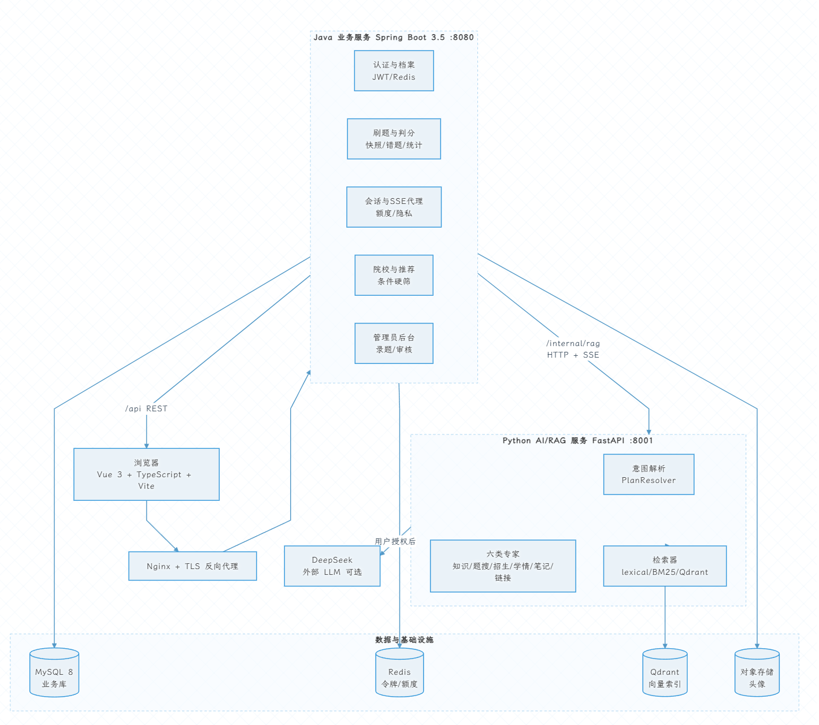
4.2 系统分层架构设计

分层说明：
1. 表现层：Vue 3 + TypeScript + Vite；所有 /api 请求经 Vite 代理或 Nginx 转发到 Java；
2. 业务层（Java）：唯一直接访问 MySQL 的进程，负责鉴权、判分、版本快照、事务、额度、导出文件确定性生成；不直接组织 LLM Prompt；
3. AI 编排层（Python）：不连接业务库，所有用户上下文由 Java 以"已授权快照"形式传入；负责意图解析、专家调度、检索、SSE 流式输出；

4.3 系统功能模块划分
模块 | 所属进程 | 职责
认证与档案 | Java | 注册/登录/JWT/Redis 注销、个人档案（含学硕/专硕字段）、OSS 头像
题库与刷题 | Java | 题目 CRUD、审核流、批次抽题、服务端判分、题目版本快照
错题与收藏 | Java | 错题本、收藏、错题/收藏练习批次
学情与画像 | Java + Python | 规则知识点错误率聚合、诊断批次、自动推荐设置
智能助手 | Python + Java 代理 | 自然语言复合意图、多专家编排、SSE 流式、隐私授权
RAG 知识检索 | Python | 语料加载、BM25/Qdrant、引用来源策略、MCP 子进程
题目语义检索 | Python | 本地 Qdrant 题目索引，按主题找错题/收藏/全库题
院校库与推荐 | Java | 院校/专业/招生计划/参考线、条件推荐、招生官网链接
个人笔记 | Java | Markdown 笔记、版本历史、AI 改笔记预览
文件导出 | Java | Word/PDF/Markdown 导出，确定性生成，不调用模型
管理员后台 | Java | 录题、批量导入、审核、启停、指标维护

4.4 模块之间调用与数据流向
以学生在 /tasks 输入"分析我薄弱点，安排 7 天复习并推荐院校"为例：
1. 浏览器 → POST /api/conversations/{id}/messages；
2. Java ConversationController 校验登录态、隐私授权、额度，把"本人已判分有效作答 + 错题 + 收藏 + 档案"组装为 ConversationRequest；
3. Java → POST /internal/rag/conversation/plan（Python），得到结构化 plan（专家列表、条件补丁、预计模型调用次数）；
4. Java → POST /internal/rag/conversation/stream（SSE），Python 内部依次调度：知识专家（RAG）、学情专家（读 Java 已传入的统计）、招生专家（返回院校候选）、笔记专家（预览生成待确认笔记）；
5. SSE 事件经 Java 透传给前端；
6. 结果落库到 chat_message、chat_generation、assistant_action；学生在前端确认后，Java 执行对应的"创建练习/保存笔记/收藏院校"等写操作，所有写操作仍由 Java 完成。

5 接口设计

5.1 外部接口设计

5.1.1 前后端交互接口
统一响应包络：{ code, message, data }；错误通过 HTTP 状态码 + 业务 code 表达。
方法 | 路径 | 说明
POST | /api/auth/register | 注册（受 REGISTRATION_ENABLED 控制）
POST | /api/auth/login | 登录，返回 JWT
POST | /api/auth/logout | 注销，令牌入 Redis 黑名单
GET | /api/auth/config | 匿名接口，仅返回注册开关
GET/PUT | /api/users/me | 读取/更新个人档案（含学位类型）
POST | /api/users/avatar / GET /api/users/avatar/content | OSS 头像上传与读取
POST | /api/practice/sessions | 创建刷题批次
GET | /api/practice/sessions/{id}/next | 取下一题（隐藏答案）
POST | /api/practice/sessions/{id}/items/{qid}/submit | 提交答案、Java 判分、落快照
GET | /api/practice/sessions/{id}/review | 回顾本批次
POST | /api/questions/{id}/favorite / /wrong | 收藏 / 移出错题
GET | /api/stats/overview | 近 30 天 KPI、知识点热力图
GET | /api/schools?province=&majorCode=&degreeType= | 院校下拉筛选
GET | /api/schools/{id}/details | 院校详情（招生计划/参考线）
POST | /api/recommend/conditions | 保存自动推荐条件并触发规则推荐
GET | /api/conversations / POST /api/conversations | 会话列表 / 新建会话
POST | /api/conversations/{id}/messages | 发送消息（内部代理 Python SSE）
GET | /api/notes / POST /api/notes / PUT /api/notes/{id} | 个人 Markdown 笔记
GET | /api/exports/{kind} | 导出 Word/PDF/MD（Redis 存 15 分钟预览）
POST | /api/admin/questions / PUT /api/admin/questions/{id}/review | 管理员录题、审核
POST | /api/admin/questions/import | 批量 JSON 导入（1—50 题）
POST | /api/admin/school-metrics | 维护院校招生指标（V14）

5.1.2 数据库交互接口
Java 通过 MyBatis-Plus 访问 MySQL；所有迁移由 kaoyan-B/src/main/resources/db/V*.sql 显式执行，未启用自动迁移。Redis 通过 Spring Data Redis 访问，key 命名：
• jwt:revoke:{jti} — 注销令牌；
• quota:{username}:{yyyyMMdd} — 每日任务额度；
• export:preview:{token} — 导出预览（15 分钟过期）。

5.1.3 AI 大模型与向量库外部接口
外部依赖 | 调用方式 | 关键配置
DeepSeek | OpenAI 兼容 SDK（openai==1.109.1） | LLM_BASE_URL=https://api.deepseek.com，模型 deepseek-flash
Qdrant | 本地嵌入模式（FastEmbed）或服务端 QDRANT_URL | 集合与语料/模型绑定，不可变
bge-small-zh-v1.5 | FastEmbed 本地推理，512 维 | 权重缓存于 kaoyan-agent/.cache/embedding，服务进程只读
OSS | S3 兼容 SDK | OSS_KEY_PREFIX=prod/ 隔离线上与本机

5.2 内部接口设计

5.2.1 Java 业务服务与 FastAPI AI 服务通信接口
所有内部接口要求请求头 X-Internal-Key: <AGENT_INTERNAL_KEY>，两端用 secrets.compare_digest 比对。
方法 | 路径 | 超时 | 说明
GET | /health | — | 健康检查：releaseId、retrievalBackend、modelEnabled、MCP 状态
POST | /internal/rag/conversation/plan | 解析 10s + 兜底 | 输入 ConversationRequest，输出 plan（专家列表、条件补丁、模型调用次数）
POST | /internal/rag/chat | 42s（Java 总保护 48s，浏览器 55s） | 旧式单次任务，返回 ChatResponse
POST | /internal/rag/conversation/stream | 42s | SSE 流式编排，主入口
POST | /internal/rag/questions/index | — | Java 把已发布题目副本推给 Python 建索引
GET | /internal/rag/questions/index/{release_id} | — | 索引准备状态
POST | /internal/rag/questions/search | 12s | 主题语义检索题目
请求预算（每次 HTTP 由中间件分配）：模型调用 ≤ 2 次、专家阶段 3 次 / 28s、检索 ≤ 3 次、招生链接 ≤ 1 次；单步 CONVERSATION_STEP_TIMEOUT=12s。

5.2.2 SSE 流式输出接口规范
/internal/rag/conversation/stream 返回 text/event-stream，每帧 data: {json}\n\n，事件类型：
事件 type | 载荷 | 含义
stage | {stage: "正在理解问题与检索资料"} | 阶段提示
expert | {expert, status, summary, references?} | 单个专家阶段结果
action | {kind, preview, confirmed?} | 待学生确认的写操作（建练习、存笔记等）
result | {response: ChatResponse} | 最终结果
error | {message, fallbackReason?} | 失败或降级（fallbackReason 含超时/服务不可用/次数用尽/输入过长/输出格式不符/引用未对齐/数字不一致）
Java 透传 SSE，浏览器用 EventSource 或 fetch + ReadableStream 消费；关闭、退出或切换账号会取消前端请求。

6 数据结构设计

6.1 数据库设计原则
1. 业务库与 AI 库物理隔离：MySQL 只存业务数据，向量/Embedding 索引存放在 kaoyan-agent/.cache/，不进 MySQL；
2. 不可变快照：作答落库时把题目 JSON 化，题目后续修订不影响历史判分；
3. 软删除：任务通过 deleted_at 隐藏（V8），不物理删除；
4. 版本与乐观锁：题目、学习画像、推荐设置均带 revision/version，过期请求返回 409；

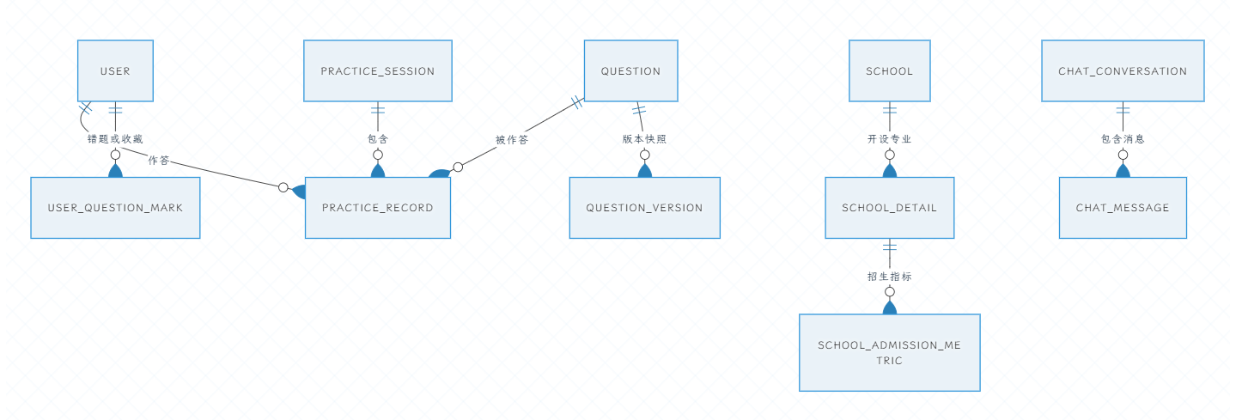
6.2 系统 ER 图

7 模块详细设计

7.1 用户注册登录模块

7.1.1 功能描述
学生注册、登录、注销；管理员登录后进入 /admin/*；登录态使用 JWT，注销时把 jti 写入 Redis 黑名单；注册开关关闭时前端隐藏注册入口、后端拒绝注册请求；个人档案支持学硕/专硕、目标院校、考试年份、考生背景；头像走私有 OSS，通过 Java 鉴权接口读取，不暴露公开 Bucket。

7.1.2 接口设计
• POST /api/auth/register {username, password} → {userId, token}
• POST /api/auth/login {username, password} → {token, user}
• POST /api/auth/logout → 204
• GET /api/users/me / PUT /api/users/me
• POST /api/users/avatar（multipart，≤5MB，按扩展名校验）

7.1.3 相关类说明
类 | 职责
AuthController | 登录/注册/注销 HTTP 入口
UserService + UserMapper | 用户 CRUD、BCrypt 加密
JwtService | 签发/校验 JWT，与 Redis 黑名单交互
FileController / OSS 客户端 | 头像上传与私有读取

7.2 刷题作答模块

7.2.1 功能描述
学生创建练习批次（普通练习、错题练习、收藏练习、自然语言组题、诊断批次）；系统从已审核且启用的题目中按规则抽题；前端逐题展示并隐藏答案；提交后由 Java 服务端判分，落 practice_record 并写入题目快照；错题自动进入 user_question_mark.is_wrong=1。

7.2.2 接口设计
• POST /api/practice/sessions {kind, filters?, questionIds?} → {sessionId, total}
• GET /api/practice/sessions/{id}/next → {questionId, content, options, orderIndex}（不含 answer）
• POST /api/practice/sessions/{id}/items/{qid}/submit {answer} → {isCorrect, correctAnswer?, analysis?}
• POST /api/practice/sessions/{id}/finish → 触发学情画像重算

7.2.3 类图说明
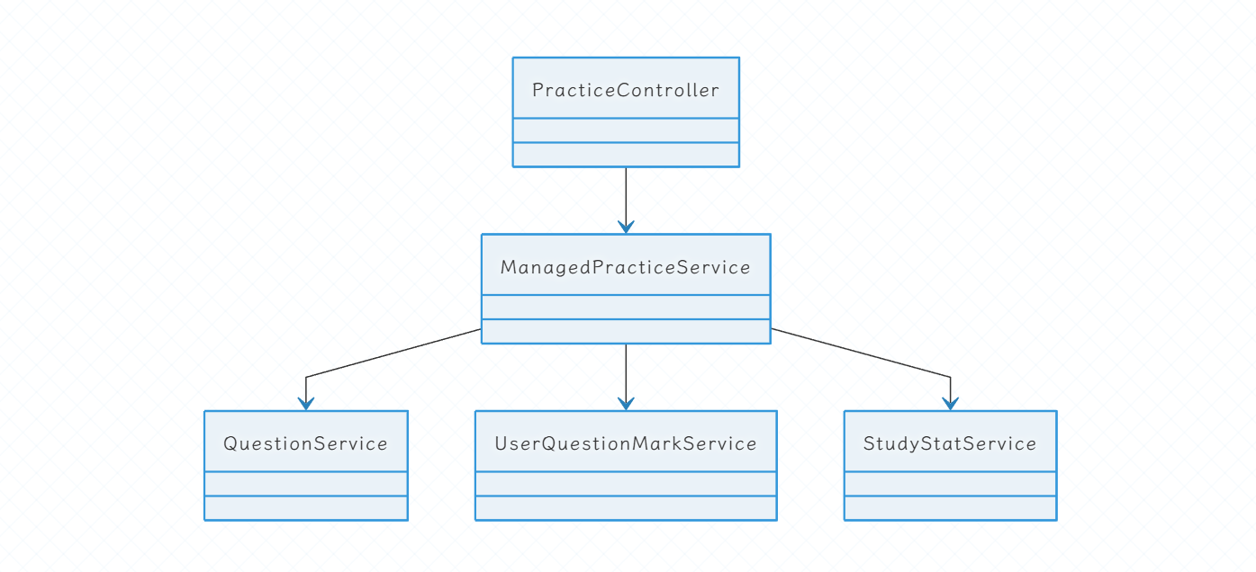

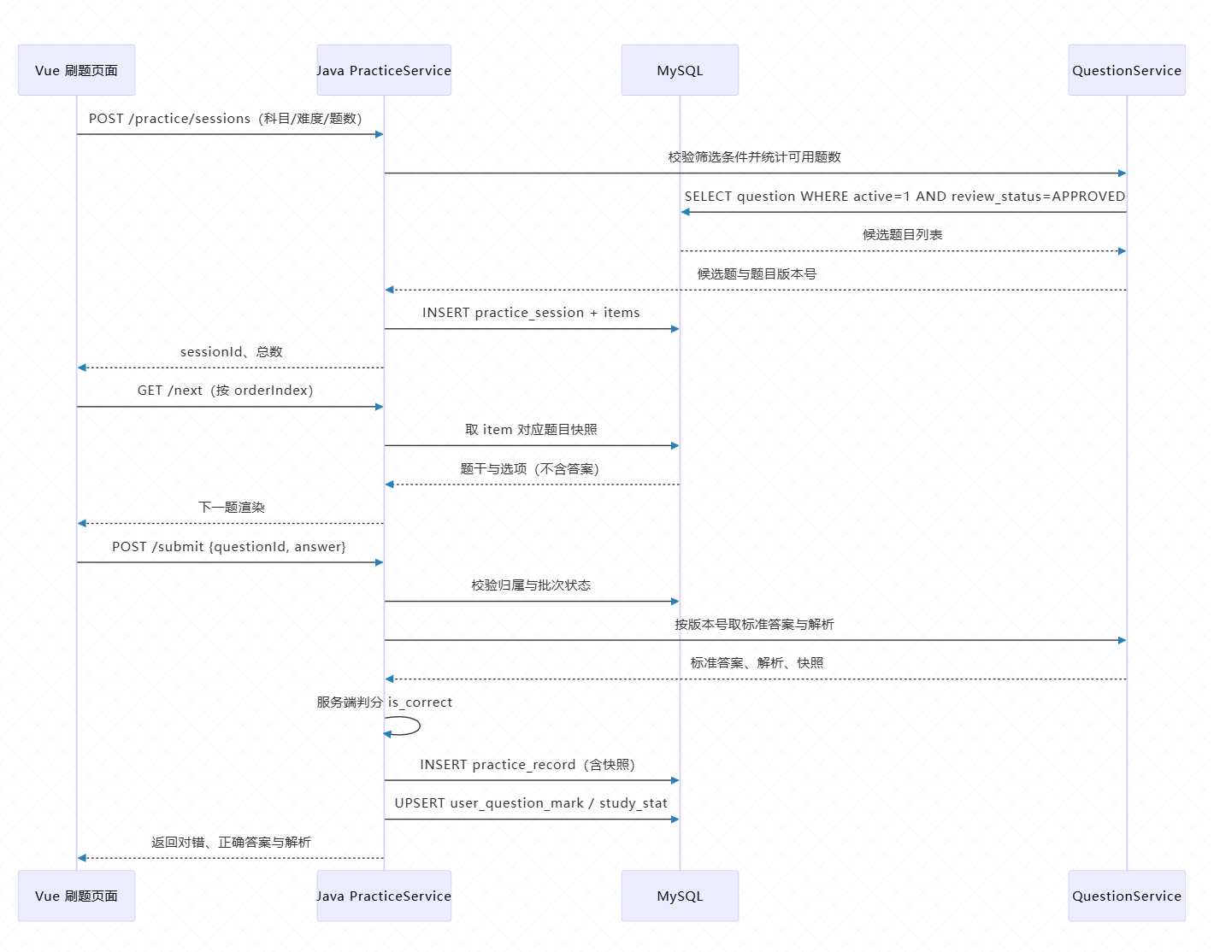
7.2.4 业务时序图
7.3 学情画像与 Agent 诊断模块

7.3.1 功能描述
学生每完成一个批次，Java 按"近 30 天有效作答"按知识点聚合错误率，取错误率最高的 8 个知识点，其余汇总为一句；数据落 learning_profile（带 revision），历史版本进 learning_profile_history；样本不足时明确展示"独立样本数"口径，不做过度推断。诊断批次（kind=DIAGNOSE）结束后可触发规则版自动推荐，把"薄弱知识点 → 推荐练习题 → 推荐院校条件"推给学生。

7.3.2 接口设计
• GET /api/stats/overview → KPI、知识点热力图、证据散点、补强排行
• POST /api/recommend/conditions {enabled, preferences} → 保存开关并触发规则推荐
• GET /api/learning/profile → 当前画像
• POST /api/practice/sessions {kind: "DIAGNOSE"} → 创建诊断批次

7.3.3 核心类图
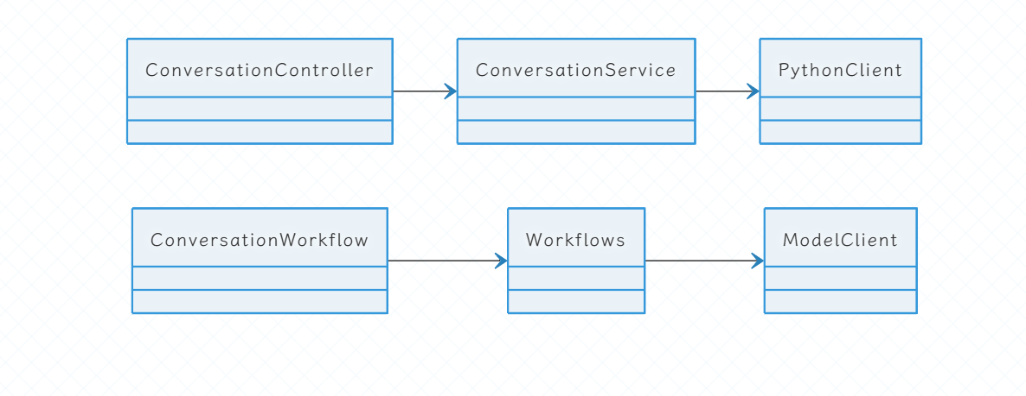

7.3.4 Agent 诊断业务时序图

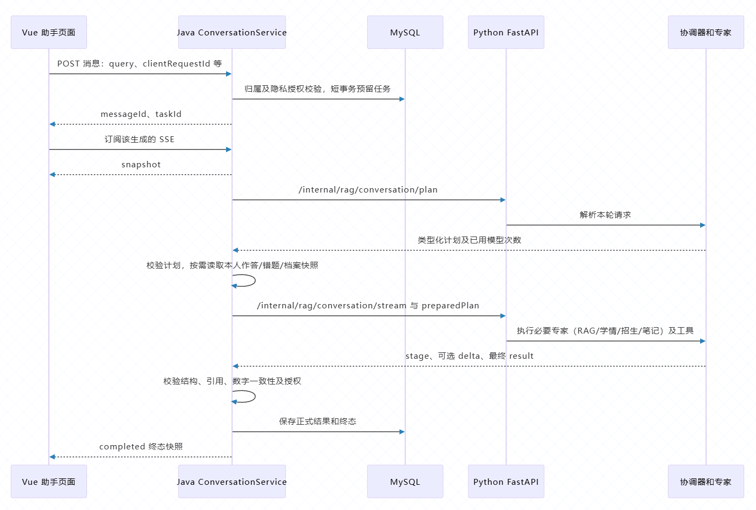
7.4 RAG 知识库检索模块

7.4.1 功能描述
平台内置四科公开备考资料（语料位于 kaoyan-agent/knowledge/）。默认 lexical 词项检索；启用 qdrant 后用 bge-small-zh-v1.5 把语料编码为向量并持久化到本地 Qdrant。每条回答必须带引用来源（来自 config/reference-hosts.json 的白名单域名），结论与引用逐条对齐，任一未通过则整段降级为"规则结果 + fallbackReason"。知识检索可选通过 MCP stdio 子进程隔离。

7.4.2 接口设计
• Python 内部：KnowledgeExpert.query(query, subject?) → {chunks, references[]}
• 健康检查：GET /health 返回 retrievalBackend、mcpTools.knowledge.state
• 索引构建：python kaoyan-agent/ingest.py

7.4.3 类与调用关系说明
类 | 职责
Corpus | 加载语料、校验来源白名单、提供 release_id
Retriever | 按 RAG_BACKEND 分发 lexical/bm25/qdrant/hybrid
McpKnowledgeClient / McpKnowledgeSearchTool | 以 stdio MCP 协议调用独立子进程
ModelClient | 可选 LLM 调用，受配额与超时控制

7.4.4 RAG 知识问答时序图
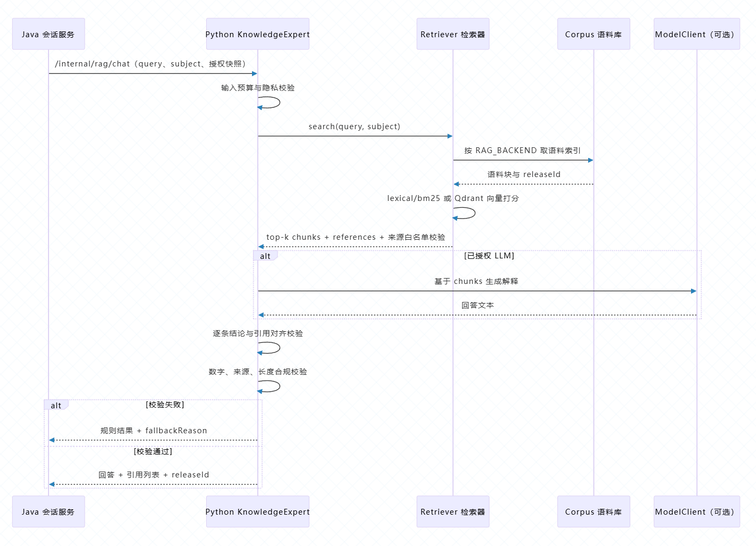

7.5 院校智能推荐模块

7.5.1 功能描述
学生在个人档案填写报考年、目标专业代码、学硕/专硕；Java 按省份、专业代码、学位类型、学习方式、考试科目做硬筛，按规则（层次、匹配度）打分，最多返回 5 个候选；不估计录取概率。院校详情页直读 school_detail 与school_admission_metric，不调用 LLM；明确请求"查官网"时走招生官网链接 MCP，返回登记的入口 URL。

7.5.2 接口设计
• GET /api/schools?province=&majorCode=&degreeType= → 下拉选项
• GET /api/schools/{id}/details → 详情（15s 超时，失败可重试）
• POST /api/recommend/conditions → 保存条件并返回候选

7.5.3 类逻辑说明
SchoolCatalogService 负责院校/专业硬筛；SchoolDetailService 负责详情聚合；RecommendService 负责规则打分与快照落库到 recommend_record；Python 侧 AdmissionExpert 只读 Java 传入的候选做可选解释，AdmissionLinksTool 封装 MCP 返回官网链接。

7.6 管理员后台维护模块

7.6.1 功能描述
管理员登录后可：① 录入单选题、登记来源与使用权限、真题必须填年份和原题号；② 待审核列表逐题通过/驳回；③ 对已审核题目停用/重新启用；④ 批量 JSON 导入 1—50 题；⑤ 维护院校招生指标。

7.6.2 接口设计
• POST /api/admin/questions / PUT /api/admin/questions/{id} / POST /api/admin/questions/{id}/review
• POST /api/admin/questions/import/preview / POST /api/admin/questions/import
• POST /api/admin/school-metrics

7.6.3 数据维护逻辑说明
所有写操作校验 version，过期返回 409；批量导入整批事务化，任一不合格整批回滚；查重按"科目+题干+四选项"完整匹配；题目停用不物理删除，历史快照仍可在回顾页展示；V14 指标按 (school_detail_id, metric_type) 主键 upsert，状态机约束在 CHECK 中（OFFICIAL/UNVERIFIED 必须有数值，其余必须为 NULL）。

8 出错处理设计

8.1 通用业务异常处理机制
Java 侧由 @RestControllerAdvice 统一捕获：参数校验失败 422、未登录 401、越权 403、资源不存在 404、版本冲突 409、限流 429、内部错误 500；响应体统一 {code, message, traceId}。Python 侧 FastAPI 自带 422 处理器，把字段错误翻译为中文"请求字段不符合契约"。

8.2 AI 服务超时、检索失败降级策略
• 阶段超时（解析 10s、专家 28s、汇总 4s、总 42s）：保留已完成专家的规则结果，未完成阶段标记 TIMEOUT；
• LLM 未授权/调用失败/输入超长/输出格式不符/引用未对齐/数字不一致：返回规则结果并附 fallbackReason，前端在提示后展示原因；
• MCP 子进程启动失败：只禁用对应工具（知识或招生链接），不阻塞 Agent 启动；/health 中以 UNAVAILABLE + errorCode 暴露；
• Qdrant 权重缺失：向量检索不可用，混合模式自动回退 BM25；
• 题目语义索引未就绪：返回"索引准备中"，不生成操作。

8.3 用户非法输入容错处理
• 题目导入：整批预览 → 逐题校验（答案必须在 A—D、选项非空、来源必填），失败保留输入并标出错题序号；
• 自然语言输入：超长按 token 预算确定性裁剪，整篇笔记/错题超限时零模型请求直接降级；
• 院校查询：年份依次采用本轮指定 → 个人档案报考年 → 库内最新年；目标年无数据时明确说明缺口，不替换年份；
• 越权：所有 /api/** 校验 JWT 与资源归属（错题、收藏、笔记、会话），跨账号访问直接 404/403。

8.4 日志与错误编码规范
• Java：SLF4J + MDC 写入 traceId, userId, taskId；Python：log.warning("task=%s failure=%s", ...)，不记录查询正文与令牌；
• fallbackReason 固定枚举：TIMEOUT、SERVICE_UNAVAILABLE、QUOTA_EXHAUSTED、INPUT_TOO_LONG、OUTPUT_FORMAT_INVALID、CITATION_MISALIGNED、NUMBER_MISMATCH；
• MCP 错误码：START_FAILED、TIMEOUT、PROTOCOL_ERROR、RESULT_TOO_LARGE。

9 系统特性

9.1 技术特点
1. 三端解耦：Vue3/TS + Spring Boot + FastAPI，Python 不直连业务库，所有用户数据以授权快照形式传入，便于独立升级 AI 能力；
2. 可解释 AI：RAG 强制引用来源、结论与引用逐条对齐、未对齐整段降级，避免幻觉；
3. 不可变快照：题目修订不影响历史判分，学情画像基于快照计算，结果可追溯；
4. 预算与配额硬控制：每次 HTTP 的模型调用、专家次数、检索次数由 ContextVar 限额，避免单次复合请求打爆 LLM 额度；
5. 多后端检索可切换：lexical/bm25/qdrant/hybrid 通过环境变量切换，无需改代码；
6. 私有 MCP 工具：知识检索与招生链接可封装为 stdio 子进程，不新增端口、不开放写权限。

9.2 安全特性
• 密码：BCrypt 哈希存储，不存明文；
• JWT：签发短期令牌，注销入 Redis 黑名单；Redis 不可用时受保护接口直接失败，不"绕过去"；
• 隐私授权：默认 model_allowed=false，学生在助手"隐私"页按类别逐次授权并可撤回；个人文档还需逐份选择；聊天与上下文 30 天自动清理；
• OSS 私有：头像路径含账号编号，通过 Java 鉴权接口读取，不暴露公开 Bucket；
• 内部接口：Java↔Python 用 X-Internal-Key 常量时间比对；
• 注入与越权：MyBatis-Plus 参数化、资源归属校验、批量导入大小限制、前端 XSS 由 Vue 默认转义；
• 注册开关：线上 REGISTRATION_ENABLED=false，已部署测试账号 test1—test10 仅用于演示。

10 维护设计

10.1 系统可扩展性设计
• 新专家接入：在 Python Workflows 中新增一个 *Expert 类，实现 run(context) -> ExpertResult，在 PlanResolver 中登记意图即可，不影响 Java；
• 新题型：question.question_type 字段扩展（当前为 SINGLE_CHOICE），配合新的判分器；
• 新科目：语料目录与 question.subject 枚举扩展，无需改表结构；
• 部署扩展：Python 可独立水平扩容（无状态，除本地 Qdrant 外），MySQL 可迁移至云 RDS。

10.2 后续迭代预留设计
1. 移动端原生 App：当前 API 已按 JSON 设计，可直接复用，仅需补 Token 刷新策略；
2. 更大学科范围：当前题库覆盖 408 四科（数据结构 144、操作系统 120、计算机网络 100、计算机组成原理 40），后续可扩展数学/英语/政治；
3. 录取预测模型：当前明确不估录取概率，后续在有历年分数线基础上可引入独立评分服务；

